КОТЛЫ ПИЩЕВАРОЧНЫЕ
НА ЭЛЕКТРИЧЕСКОМ ОБОГРЕВЕ
Руководство по эксплуатации
КЭ-100Ц.00.000 РЭ


Настоящее Руководство по эксплуатации, согласно ГОСТ2.601-2006, представляет собой объединенный документ, включающий: руководство по эксплуатации (РЭ); паспорт (ПС); ведомость эксплуатационных документов

- Внимательно прочтите руководство, содержащее важную информацию по установке, эксплуатации и обслуживанию изделия.
- Изделие должно быть подключено квалифицированными специалистами центра сервисного обслуживания, имеющими документ, удостоверяющий право производить установку и ремонт оборудования.
- При подключении изделия должен быть заполнен акт пуска оборудования в эксплуатацию центром сервисного обслуживания (см. приложение А).
- В течение гарантийного срока неисправности, возникшие по вине изготовителя, устраняются персоналом сервисной службы (при наличии акта пуска оборудования).
- Представитель сервисной службы, производящей ремонт оборудования, обязан заполнить талон технического обслуживания (см. приложение Б).
- В случае утери руководства по эксплуатации владелец оборудования лишается права на гарантийный ремонт. Дубликаты руководства по эксплуатации не выдаются.
Гарантийные обязательства не выполняются в случае:
- несоблюдения правил транспортирования и хранения;
- несоблюдения правил установки и эксплуатации;
разборки и ремонта оборудования лицами, не имеющими на это право.

Правила и условия реализации.

Изготовитель осуществляет производство и все виды реализации: оптовая, розничная и т.д.
Изделие передается на реализацию после проверки на работоспособность, безопасность и комплектность.
К каждому выпускаемому изделию в соответствии с требованиями технического регламента прилагается комплект эксплуатационной документации

Оглавление

1. ВВЕДЕНИЕ 3
2. НАЗНАЧЕНИЕ 3
3. ТЕХНИЧЕСКИЕ ХАРАКТЕРИСТИКИ 3
4. КОМПЛЕКТНОСТЬ 4
5. УСТРОЙСТВО И ПРИНЦИП РАБОТЫ 5
5.1. Устройство. 5
5.2. Принцип работы. 9
5.3. Описание работы электрической части котла. 9
6. МАРКИРОВКА 11
7. ТАРА И УПАКОВКА 12
8. УКАЗАНИЕ МЕР БЕЗОПАСНОСТИ 12
9. ПОДГОТОВКА К МОНТАЖУ И МОНТАЖ 13
10. ПОДГОТОВКА К РАБОТЕ 14
11. ПОРЯДОК РАБОТЫ 14
12. ХАРАКТЕРНЫЕ НЕИСПРАВНОСТИ И МЕТОДЫ ИХ УСТРАНЕНИЯ 16
13. ТЕХНИЧЕСКОЕ ОБСЛУЖИВАНИЕ 16
14. ПРАВИЛА ХРАНЕНИЯ И ТРАНСПОРТИРОВАНИЯ 20
15. ГАРАНТИИ ИЗГОТОВИТЕЛЯ (ПОСТАВЩИКА) 21
16. УТИЛИЗАЦИЯ 21
17. СВИДЕТЕЛЬСТВО О ПРИЕМКЕ 22
18. СВЕДЕНИЯ О КОНСЕРВАЦИИ И УПАКОВКЕ 22
СВИДЕТЕЛЬСТВО О КОНСЕРВАЦИИ 22
СВИДЕТЕЛЬСТВО ОБ УПАКОВКЕ 22
19. СВЕДЕНИЯ ПО УТИЛИЗАЦИИ 22
Приложение А 24
Приложение Б 26
АКТ - РЕКЛАМАЦИЯ 28
Региональные сервис – центры 30

1. ВВЕДЕНИЕ
Руководство по эксплуатации предназначено для ознакомления обслуживающего персонала и лиц, производящих установку и техническое обслуживание котлов пищеварочных на электрическом обогреве с устройством, принципом работы и другими сведениями, необходимыми для правильной эксплуатации, технического обслуживания, монтажа, пуска и регулирования изделия на месте применения, и удостоверяет гарантированные предприятием-изготовителем основные параметры и характеристики изделия.

2. НАЗНАЧЕНИЕ
2.1. Котлы пищеварочные на электрическом обогреве, именуемые в дальнейшем «котлы», предназначены для приготовления бульонов, первых блюд, компотов, напитков, овощей, гарниров на предприятиях общественного питания традиционным способом. Возможно использование котлов с применением функциональных емкостей. Котлы предназначены для эксплуатации в помещениях с искусственно регулируемыми климатическими условиями при температуре от 10 до 40°С.
Сертификат соответствия № TC RU C-RU. АE81.B.01362, срок действия с 07.04.14 по 06.04.2019.
Декларация о соответствии TC N RU Д-RU.AB72.B.01418 срок действия с 18.04.2014 по 17.04.2019.

3. ТЕХНИЧЕСКИЕ ХАРАКТЕРИСТИКИ
3.1. Основные технические характеристики котлов с прямоугольным сосудом приведены в таблице 1.
Таблица 1
Наименование параметра | с негерметичной крышкой
Наименование параметра | КЭ-100К,  КЭ-100КП
Наименование параметра | с герметичной крышкой
Наименование параметра | КЭ-100,  КЭ-100П
Номинальный объем варочного сосуда котла, л | 100
Время разогрева от 20 до 95"С мин. не более: на электрическом обогреве | 40
Номинальная мощность, кВт | 15
Потребление энергии на разогрев, кВт ч,  не более | 10
Среднечасовое потребление электроэнергии в стационарном режиме, кВт ч, не более: | 3.1
Габаритные размеры, мм, не более:
длина | 800
ширина | 800/975**
высота до рабочей поверхности стола | 850*
высота | 1070*
Масса котла, кг, не более: | 120
Масса серебра***, г | 14,66296
* Размер регулируемый (для таблиц 1, 2, 3)
** Размер с выступающими частями (для таблиц 1, 2, 3)
***Здесь и далее серебро входит в состав комплектующих, содержание см. в разделе «Утилизация»
3.2. Основные технические характеристики котлов с цилиндрическим сосудом приведены в таблице 2.
Таблица 2
Наименование параметра | КЭ-60Ц КЭ-60ЦП | КЭ-100Ц  КЭ-100ЦП | КЭ-150Ц  КЭ-150ЦП | КЭ-160Ц  КЭ-160ЦП | КЭ-200Ц  КЭ-200ЦП
Количество варочных сосудов | 1 | 1 | 2 | 2 | 2
Номинальный объем одного варочного сосуда котла, л | 60 | 100 | 75 | 80 | 100
Время разогрева от 20 до 95"С мин. не более: - на электрическом обогреве | 40 | 40 | 45 | 45 | 50
Номинальная мощность, кВт | 9,45 | 15 | 18,9 | 30 | 30
Потребление энергии на разогрев, кВт ч, не более | 6,3 | 10 | 14,2 | 20,0 | 25
Среднечасовое потребление электроэнергии в стационарном режиме, кВт ч, не более: | 2,2 | 3.1 | 5,4 | 5,6 | 6,2
Габаритные размеры, мм, не более:
длина | 800 | 800 | 1500 | 1500 | 1500
ширина | 800/962** | 800/962** | 800/962** | 800/962** | 800/962**
высота до рабочей поверхности | 850* | 850* | 850* | 850* | 850*
высота | 1070* | 1070* | 1070* | 1070* | 1070*
Масса котла, кг, не более: | 100 | 115 | 195 | 210 | 225
Масса серебра, г | 14,66296 | 14,66296 | 29,32592 | 29,32592 | 29,32592
3.3. Характеристики подключения и безопасности котлов приведены в таблице 3.
Таблица 3
Номинальное напряжение, В (V) | 380 (400)
Род тока | трехфазный переменный (с нулевым проводом)
Частота тока, Hz | 50
Избыточное давление пара в пароводяной рубашке. МПа (кгс/см²) не более: | 0,045(0,45)
Степень защиты | IP32
Полный установленный срок службы, лет | 10

4. КОМПЛЕКТНОСТЬ
В комплект поставки входят:
- котел -1 шт.;
- фильтр- 1 шт. (2 шт. - для котлов с двумя варочными сосудами);
- руководство по эксплуатации,
- руководство по эксплуатации 5Ш0.283.304 РЭ (прибор ДА2010Сг);
В комплект входят снятые с изделия для транспортировки детали:
- излив крана наливного;
- кран сливной;
- устройство предохранительное в составе:
клапан вакуумный, клапан предохранительный, стойка-корпус, воронка с краном и крышкой.

5. УСТРОЙСТВО И ПРИНЦИП РАБОТЫ

5.1. Устройство.
Устройство котлов с прямоугольным сосудом показано на рис. 1, котлов с герметичным прямоугольным сосудом на рис. 1а, котлов с цилиндрическими сосудами на рис. 1б.
Котел, в соответствии с рисунком 1, 1а (1б) представляет собой установленный на раме 2 варочный сосуд 23 (15), который заключен в металлическую обечайку. В котлах КЭ-150Ц, КЭ-160Ц, КЭ-200Ц установлены два цилиндрических варочных сосуда работающих независимо.
Снизу к обечайке приварен парогенератор 9 (17), внутри которого расположены электронагреватели 21 (18). Уровень воды, заливаемый в парогенератор через воронку 18 (кран 10), контролируется пробно-спускным вентилем 5. Защита электронагревателей от сухого хода обеспечивается датчиком уровня воды.
Замкнутое пространство между варочным сосудом и обечайкой с парогенератором служит пароводяной рубашкой. Постоянство давления в пароводяной рубашке контролируется и поддерживается при помощи мановакуумметра 13. Пределы настройки реле давления следующие:
нижний – 0,005 МПа (0,05 кгс/см²);
верхний – 0,045 МПа (0,45 кгс/см²).
Для сброса давления выше 0,045 МПа (0,45 кгс/см²) служит, предохранительный клапан 20.
Предохранительный и вакуумный клапаны (раздел 4 и поз. 14, 11 рис. 1б) в процессе эксплуатации не обслуживаются.
Каждый варочный сосуд закрывается крышкой 3. Пружинное устройство поддерживает ее в открытом положении.
Герметичная крышка котла (рис. 1а) к верхнему краю варочного сосуда прижимается накидными рычагами 1 (допускается незначительный выход пара из-под уплотнения крышки). На такой крышке установлен перепускной клапан 2, предназначенный для регулирования давления в варочном сосуде. Отражатель 21 предохраняет перепускной клапан от засорения.
Вода в варочный сосуд подается через кран 15 (7). Слив содержимого из варочного сосуда производится через сливной кран 6. Отверстие к сливному крану, расположенное внутри варочного сосуда, закрывается съемным фильтром 25 (16).
К раме 2, в соответствии с рис.1, 1а закреплены облицовки 4, 7, 8 и 16. На облицовке 16 (8) выведены элементы управления и сигнализации котла. Режим работы котла задается вручную переключателем 17 (9).

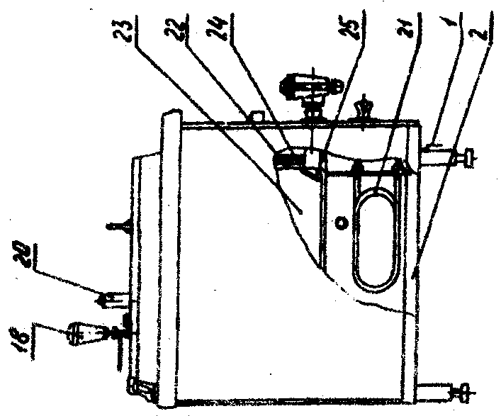 | 13 - мановакуумметр  14 - облицовка  15 - кран.  16 - облицовка  17 - переключатель.  18 - воронка,  20 - клапан предохранительный,  21 - электронагреватель,  22 - обечайка,  23 - сосуд варочный*. 24 - теплоизоляция.  25 - фильтр съемный.
1 - кронштейн заземления.
2 - рама.
3 - крышка.
4 - облицовка.
5 - вентиль
пробно-спускной,
6 - кран сливной.
7 - облицовка.
9 - парогенератор.
10 - датчик уровня воды.

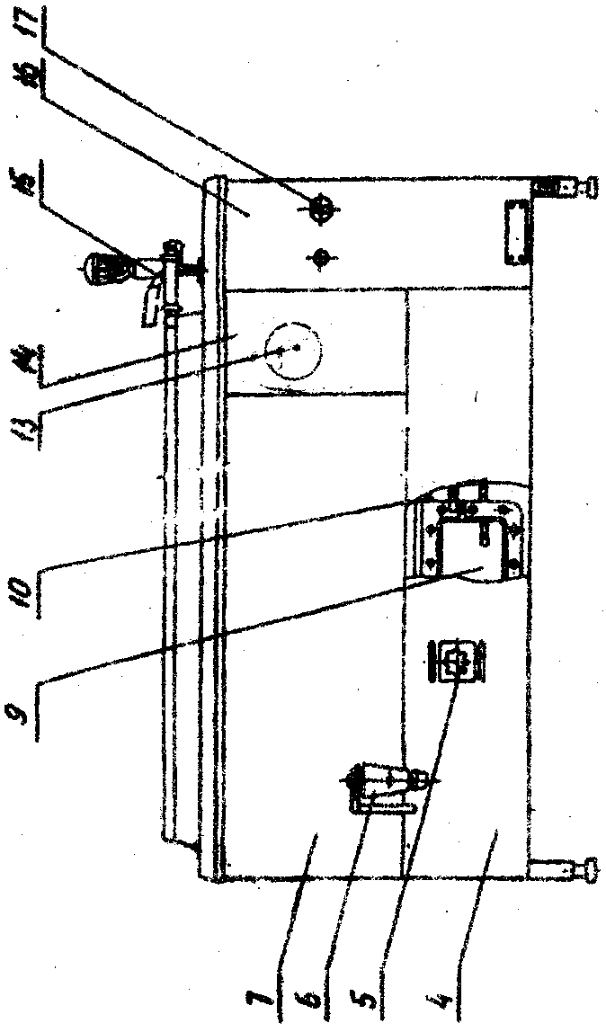 | 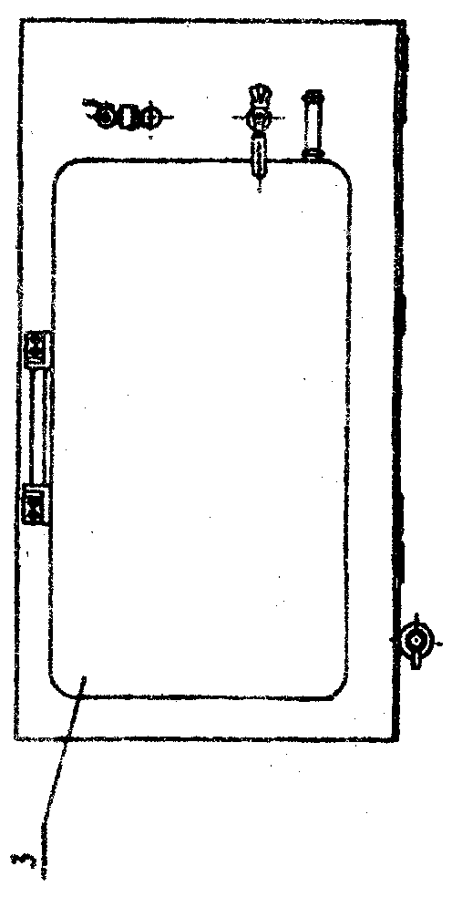 | Рисунок 1
1 - рычаг накидной,
2 - клапан перепускной
3 –крышка
4 – облицовка
5 - вентиль
пробно-спускной
6 - кран сливной
7 – облицовка
9 – парогенератор
10 - датчик уровня воды
13 –мановакуумметр
14 – облицовка
15 – кран
Рисунок 1а
16 – облицовка
17 - переключатель
18 – воронка
20 -клапан предохранительный
21 – отражатель
23 - сосуд варочный
24 – обечайка
25 – теплоизоляция
26 - фильтр съемный
27 – электронагреватель
28 - кронштейн заземления
29 - рама
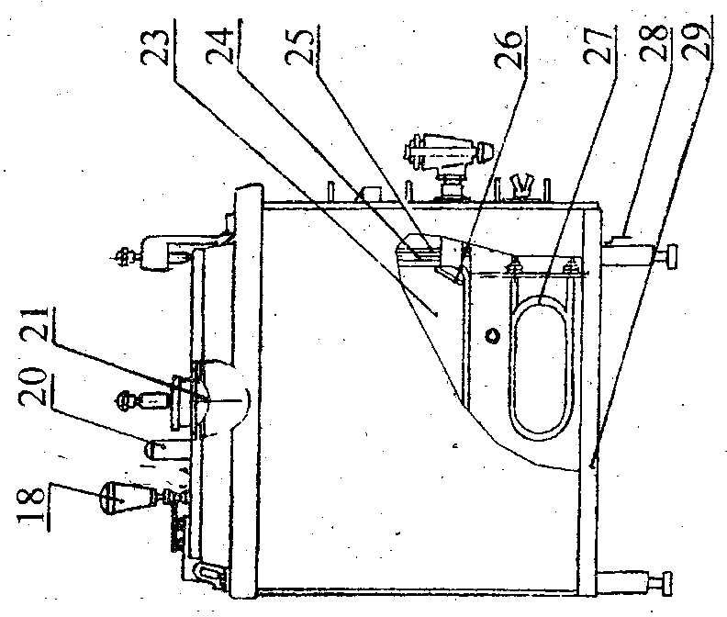
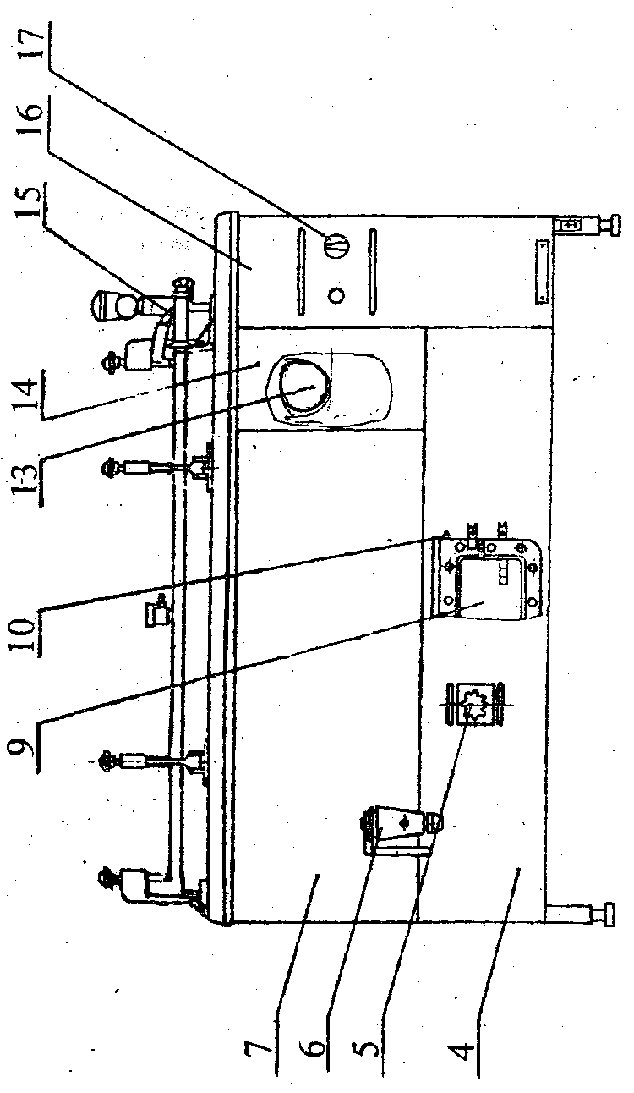
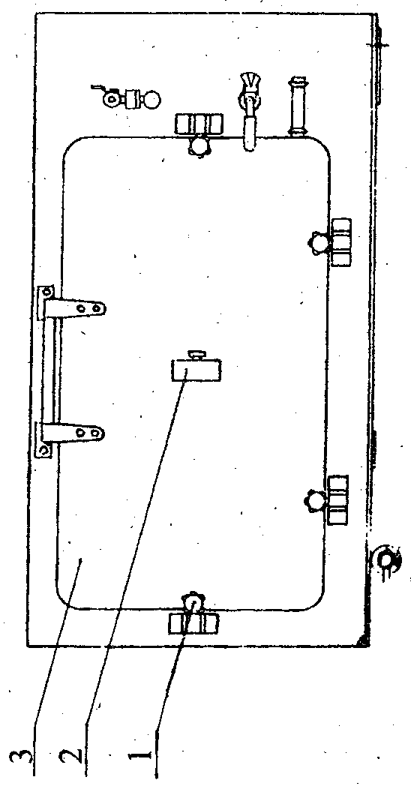

Рисунок 1б
1 - зажим эквипотенциальный
2 - рама
3 - крышка
4 - облицовка
5 - вентиль пробно-спускной
6 - кран сливной
7 - кран
8 - облицовка
9 - переключатель
- кран залива парогенератора
10 – кран залива парогенератора 11 - клапан вакуумный
12 - кран манометра
13 - манометр
14 - клапан предохранительный
15 - сосуд варочный
16 - фильтр
17 - парогенератор
18 - электронагреватель
19 - кронштейн заземления

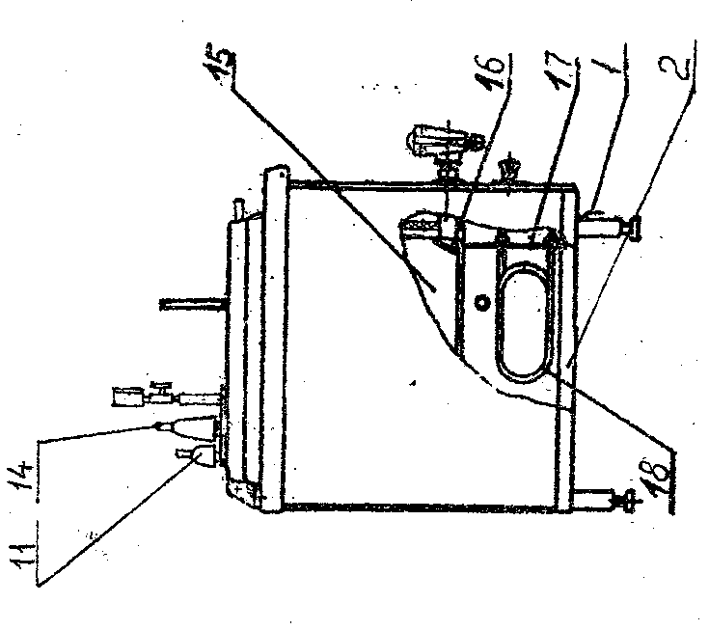
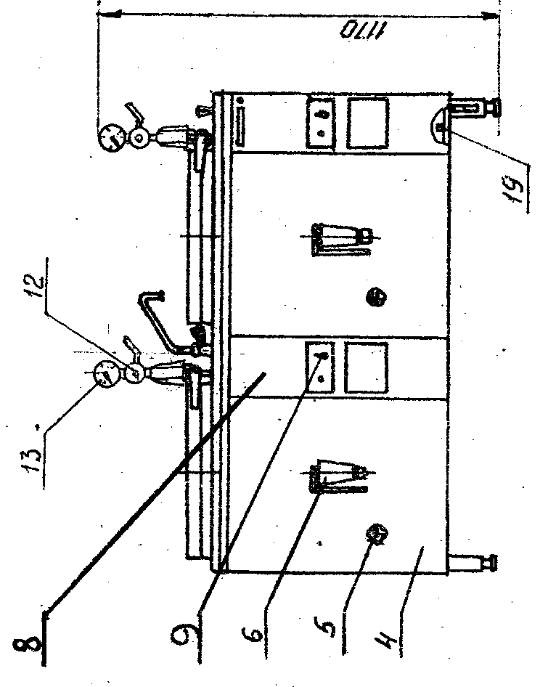
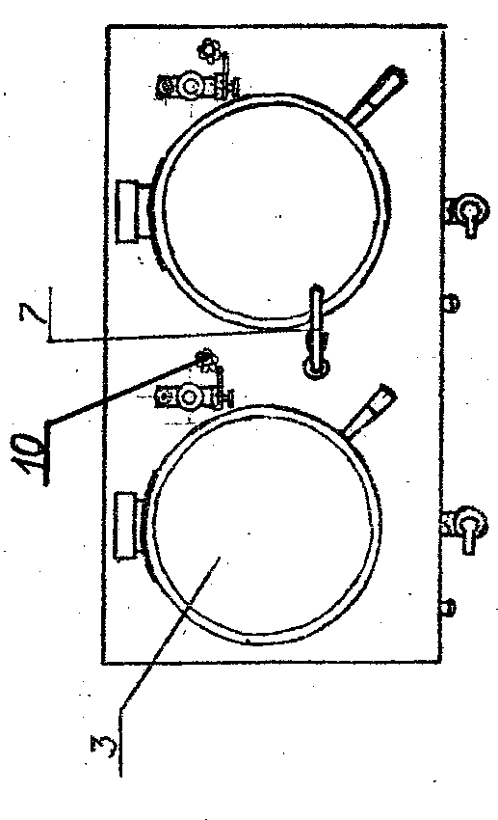

5.2. Принцип работы.
Котел работает следующим образом. Залитая в парогенератор вода нагревается электронагревателем до кипения. Образующийся пар вытесняет из пароводяной рубашки воздух, который выходит через воронку.
После появления устойчивой струи пара из отверстия, рукоятку крана повернуть вверх. Продолжающий образовываться пар создает в рубашке избыточное давление.
При достижении верхнего заданного предела реле давления отключает часть или всю мощность электронагревателей в зависимости от выбранного режима работы котла.
Для котлов предусмотрены три режима работы: режим «1» - варка; режим «2» -разогрев; режим «3» - варка на пару или «экономичный».
При режиме «1» котел включается на полную мощность, избыточное давление в рубашке достигает верхнего заданного предела и нагрев отключается. При падении избыточного давления до нижнего заданного предела котел автоматически включается на полную мощность и далее цикл повторяется.
При режиме «2» котел включается на полную мощность. После того, как избыточное давление в рубашке достигает верхнего заданного предела, котел выключается.
При режиме «3» котел включается на полную мощность, избыточное давление в рубашке достигает верхнего заданного предела и нагрев отключается, избыточное давление падает и при достижении нижнего заданного предела котел переключается на 1/3 мощности. При достижении верхнего заданного предела избыточного давления нагрев отключается и далее цикл повторяется.

5.3. Описание работы электрической части котла.
Котел должен подключаться к стационарной проводке через щит с автоматическим выключателем, имеющим зазор между контактами не менее 3 мм во всех полюсах, и реле тока утечки, имеющим уставку 30 мА.
Принципиальная электрическая схема котла приведена на рисунке 2, На полную мощность электронагреватели котла Е1...Е3 включаются контактами магнитных пускателей К1, К2. Электронагреватель Е1 включается контактами пускателя К1 (1/3 полной мощности).
В цепь управления входят: предохранители F1, F2, переключатель S с тремя контактными группами, сигнальная лампа Н, контакт В датчика-реле давления, обмотки магнитных пускателей К1, К2. В цепь управления входят также элементы защиты электронагревателей от сухого хода: электрод E7, трансформатор Т и электромагнитное реле FЗ.

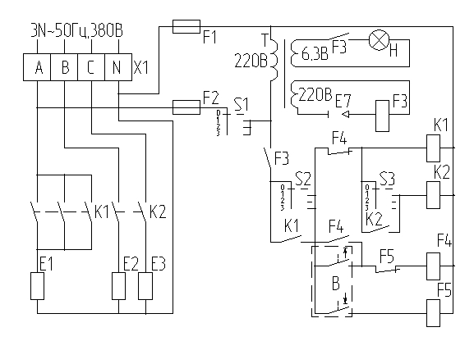
Рис. 2. Схема электрическая принципиальная
Поз. обозначение | Наименование | Кол. | Примечание
B | Мановакуумметр ДА 2010 СГ | 1 | ТУ 044-0225501. 006-90
Е1...Е3 | Электронагреватель трубчатый (см. табл.) | 6
E7 | Датчик уровня | 1 | Электрод сухого хода
F1.F2 | Вставка плавкая ВП2Б с держателем FUSE 3,15 А | 2
H | Светодиодная коммутаторная лампа  СКЛ-14 А-Ж-2-6 | 1 | U=6В
К1 | Пускатель (см: табл.) | 1
К2 | Пускатель (см. табл.) | 1
F3; F4; F5 | Реле FINDER Type 40.52, 220В, 50Гц  с розеткой FINDER Type 95.05 | 3
S | Переключатель ПК 16-11Ф3074 У2 Б  ТУ 16-642.046-86 | 1
T | Трансформатор ОСМ1-0,063 У3 ТУ16-717.137-83 | 1
X1 | Блок зажимов АШГ4.835.001 | 1

Изделие | Е1…Е3 (по ГОСТ 13268-83 или ТУ5.895-111524-90) | KI | К2
КЭ-100 КЭ-100 Ц КЭ-160 Ц КЭ-200 Ц | ТЭН-140А I3/5,0 J 220-12A-01 | ПМ-12-025100.УХЛ4 | КМ-40-40, 220В EKF  или ПМ-12-040150. УХЛ4
КЭ-150 Ц КЭ-60 Ц | ТЭН-83А 13/3,15 J 220-18-01 | ПМ-12-010100.УХЛ4, В, 220В ТУ16-89ИГФР.644245.003 ТУ | ПМ-12-025100.УХЛ4, В, 220В ТУ16-89ИГФР.644245.003 ТУ

Положение переключателя S | Режим работы | Контактные пары
Положение переключателя S | Режим работы | SI | S2 | S3
0 | Выключено | - | - | -
1 | Варка | + | + | +
2 | Разогрев | + | - | -
3 | Варка на пару | + | + | -

После установки ручки переключателя S в любое рабочее положение при нормальном уровне воды в парогенераторе включается реле FЗ, магнитные пускатели К1, К2 и лампа Н. Контактами К1, К2 включаются на полную мощность электронагреватели Е1... Е3.
При достижении верхнего заданного предела избыточного давления в пароводяной рубашке контакт В датчика-реле давления замыкается и включается реле F4. Контакты F4 отключают пускатели К1, К2 если задан режим «1» или «3». Если же задан режим «2», после отключения пускателей К1 и К2 отключаются реле F4 и все электронагреватели.
После понижения избыточного давления до нижнего заданного предела контакт В размыкается и отключает реле F4. При этом в режиме «1» включаются пускатели К1, К2 и электронагреватели Е1... Е3 включаются на полную мощность, в режиме «3» включается пускатель К1, и включается электронагреватель Е1 (1/3 полной мощности). При последующем повышении избыточного давления в пароводяной рубашке до верхнего заданного предела вновь происходит отключение электронагревателей.
Схемой предусмотрена защита электронагревателей от сухого хода. Если уровень воды в парогенераторе опускается ниже электрода Е7, реле FЗ отключается, отключая пускатели и лампу Н, отключение которой сигнализирует о наличии сухого хода.
Отключается котел при установке ручки переключателя S в положение «0», при этом лампа Н гаснет.

6. МАРКИРОВКА
6.1. На изделии прикреплена табличка, содержащая следующие данные:
- товарный знак предприятия-изготовителя;
- обозначение изделия;
- технические условия;
- номинальная мощность, кВт;
- номинальное напряжение, В;
- номинальная частота тока, Гц;
- род тока;
- обозначение степени защиты;
- климатическое исполнение;
- максимальное давление пара в пароводяной рубашке, МПа (кгс/см²);
- порядковый номер (по системе нумерации предприятия-изготовителя);
- год и месяц выпуска.

7. ТАРА И УПАКОВКА
7.1. Перед упаковкой котел подвергнуть консервации в соответствии с ГОСТ 9.014-78. Вариант временной противокоррозионной защиты - ВЗ-1, вариант упаковки - ВУ-1, упаковочное средство - УМ-1.
Срок защиты -12 месяцев.
7.2. Каждый котел упакован в ящик с полозьями. По углам ящика прибиты угольники из стальной ленты.
Принадлежности, входящие в комплект котла, завернуты в бумагу и уложены в варочный сосуд.
7.3. Эксплуатационная документация, прилагаемая к котлу, упакована в водонепроницаемый пакет и также уложена в варочный сосуд

8. УКАЗАНИЕ МЕР БЕЗОПАСНОСТИ
8.1. К обслуживанию котла, допускаются лица, прошедшие соответствующий инструктаж по правилам эксплуатации и технике безопасности и изучившие руководство по эксплуатации.
8.2. При работе с котлом необходимо соблюдать следующие правила безопасности:
не оставлять котел без присмотра вовремя его работы;
не допускать работу котла при неисправном предохранительном клапане;
быть осторожным при открывании крышки варочного сосуда во время работы котла;
отключать котел перед санитарной обработкой и остановкой на ремонт выключением переключателя или автоматического выключателя цехового электрощита.
КАТЕГОРИЧЕСКИ ЗАПРЕЩАЕТСЯ:
- включать котел в электросеть без заземления;
- заполнять котел более его номинального объема;
- включать котел, не проверив уровень воды в парогенераторе;
- работать при избыточном давлении более 0,05 МПа (0,5 кгс/см²), определяем по мановакуумметру. Если при давлении 0,07 МПа (0,7 кгс/см²) не срабатывает предохранительный клапан отключить котел, вызвать слесаря-электромеханика.
- работать без подрыва предохранительного клапана (комплект по варианту 2)
- работать с закрытым предохранительным клапаном на крышке (см. рис. 1а)
- открывать во время работы котла пробно-спускной кран, кран наливной воронки, пробку для слива воды из парогенератора;
- работать с котлом при неисправностях электропроводки;
- производить санитарную обработку включенного в сеть котла;
- мыть изделие струёй из шланга;
- при обнаружении неисправностей необходимо вызвать слесаря- электромеханика.

9. ПОДГОТОВКА К МОНТАЖУ И МОНТАЖ
9.1. Распаковка, установка и опробование котла производятся специалистами по монтажу торгово-технологического оборудования,
После проверки состояния упаковки распаковать котел, удалить антикоррозионную смазку, произвести внешний осмотр, проверить комплектность в соответствии с разделом 4.
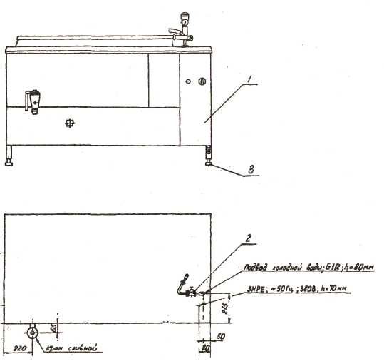
1 – котел, 2 – вентиль 15, 3 - опора
Рисунок 3
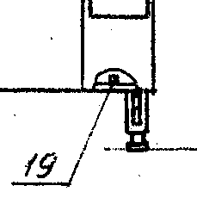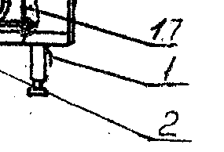
Рисунок 4
9.2. Установку котла производить в следующем порядке:
установить котел так, чтобы положение труб для подвода электроэнергии, холодной воды соответствовало указанному на рисунке 3. Труба подвода холодной воды должна быть снабжена вентилем 2;
проверить горизонтальность установки котла и, при необходимости, с помощью винтовых опор 3 выставить котел;
установить на патрубок в столе предохранительное устройство (см. рис. 1, 1а или 1б) из комплекта поставки таким образом, чтобы выход пара не был направлен в сторону обслуживающего персонала;
установить излив крана наливного на корпус крана в столе;
установить кран сливной на патрубок в передней панели, законтрить гайкой;
подсоединить котел к водопроводной магистрали и проверить плотность соединений системы подачи воды из магистрали. Течь и каплеобразование не допускаются;
Давление в водопроводной магистрали до 10 кг/см², не более.
подсоединить провод заземления к заземляющему зажиму 19 котла, в соответствии с рисунком 4, а провода электросети - к блоку зажимов, для чего необходимо снять облицовку. На рисунке 4 поз.1 – зажим эквипотенциальный.
ПОМНИТЕ! С завода-изготовителя котел поступает для включения в сеть 3NPE, 50 Гц, 380 В.
9.3. В парогенератор установленного котла залить воду:
открыть пробно-спускной вентиль парогенератора;
залить воду в парогенератор до появления ее из пробно-спускного вентиля, закрыть кран подачи воды, дождаться слива излишков воды и закрыть пробно-спускной вентиль.
Чтобы залить воду в парогенератор нужно открыть кран воронки и залить или долить через воронку кипяченую, отстоянную в течение одних суток воду.
9.4. Произвести пуск и опробование котла.
Сдача в эксплуатацию смонтированного изделия оформляется актом по установленной форме.

10. ПОДГОТОВКА К РАБОТЕ
10.1. Проверить наличие заземления котла
10.2. Подключить котел к распределительному щиту силовой сети и подать напряжение.

11. ПОРЯДОК РАБОТЫ
11.1. Перед началом работы:
открыть крышку котла, убедиться в чистоте варочного сосуда и наличии фильтра в сливном отверстии, а также проверить наличие отражателя на предохранительном клапане крышки герметичного варочного сосуда;
на предохранительном клапане на крышке варочного сосуда повернуть рукоятку вокруг оси на 180° и вернуть их в исходное положение (произвести подрыв клапана).
11.2. Работу производить в следующем порядке:
залить или долить воду в парогенератор (см. п. 8.3);
залить в варочный сосуд необходимое количество воды;
в соответствии с технологией приготовления пищи загрузить продукты;
включить котел повернув на панели управления ручку переключателя по часовой стрелке в положение «1», при этом должна загореться светосигнальная лампа;
закрыть крышку варочного сосуда (у котла с герметичной крышкой равномерно прижать её накидными рычагами при необходимости);
при появлении ровной и непрерывной струи пара из наливной воронки закрыть кран воронки;
при открывании крышки котла во время его работы во избежание ожога соблюдать осторожность;
при открывании крышки герметичного котла предварительно стравить пар поворотом ручки на клапане крышки котла, затем отпустить накидные рычаги и, после выхода пара, осторожно открыть крышку;
после окончания работы, выключить котел, повернув ручку переключателя в положение «0».
соблюдая осторожность, открыть крышку котла;
выгрузить продукты:
вымыть котел, фильтр и просушить.
11.3. Рекомендации по варке бульонов, гарниров, овощей:
11.3.1. При варке бульонов кости (из расчета 30 кг для котлов вместимостью 100 л, 60 кг для котлов вместимостью 160 л,) заложить в варочный сосуд;
залить в варочный сосуд холодную воду в количестве 60 л для котлов вместимостью 100 л, 100 л - для котлов вместимостью 160 л;
включить котел, повернув на панели ручку переключателя но часовой стрелке в положение «1». при этом должна загореться лампа;
прикрыть крышку;
при появлении ровной и непрерывной струи пара закрыть кран в предохранительном устройстве, повернув его ручку стрелкой вниз;
удалить жир и пену, образующиеся на поверхности бульона,
после удаления жира и пены крышку закрыть.
Через три-четыре часа варки бульон готов.
11.3.2. При варке риса и макаронных изделий необходимо учитывать, что время их приготовления около 20 минут.
11.3.3. Приготовление овощей: неочищенные овощи в количестве 38 кг для котлов вместимостью 100 л, 76 кг - для котлов вместимостью 160 л загрузить, залить водой (соответственно 40 л, 60 л), закрыть котел крышкой и варить до готовности (в течение 30 мин - картофель, около 1 часа - морковь, 2-2.5 часа - свеклу).
11.3.4. Режим «2» служит для разогрева содержимого котла, при этом после разогрева до температуры (75-85)° С котел автоматически отключается.
Этот режим также используется для кипячения молока.
При кипячении молока котел закрывают крышкой с фиксацией на один из передних рычагов. Переключатель устанавливают в положение «2». После разогрева до температуры (75-85)°С котел автоматически отключается. Для доведения молока до кипения переключатель устанавливают в положение «1» и наблюдают за процессом закипания. После закипания молока котел выключают установкой переключателя в положение «0».
11.4. После окончания работы производить санитарную обработку котла и фильтра горячей водой.
В вымытый и высушенный котел установить фильтр.

12. ХАРАКТЕРНЫЕ НЕИСПРАВНОСТИ И МЕТОДЫ ИХ УСТРАНЕНИЯ
Описание возможных неисправностей и способы их устранения приведены в таблице 5.
Таблица 5
Характер неисправностей | Вероятные причины | Способ устранения | Кто устраняет
Ручка переключателя установлена в рабочее положение, но котел не работает, лампа не горит | На вводе котла отсутствует напряжение. Сгорела плавкая вставка | Подать напряжение. Сменить плавкую вставку | Электромеханик
Котел работает, лампа не горит | Неисправна лампа | Сменить лампу | Электромеханик
Крышка варочного сосуда не удерживается в открытом положении | Ослабли пружины | Произвести регулировку пружин | Электромеханик
Котел отключился, лампа погасла | Отсутствует вода в парогенераторе (сухой ход) | Залейте воду в парогенератор через воронку до нормального уровня | Оператор
Котел включен, медленно выходит на режим. | Вышел из строя электронагреватель | Заменить электронагреватель | Электромеханик
Котел работает, нет переключения на соответствующий режим | Неисправно реле давления | Заменить реле давления | Электромеханик
Не включаются электронагреватели | Неисправен датчик уровня | Заменить датчик уровня | Электромеханик
Котел работает, наблюдается сильное парение предохранительного клапана | Наличие накипи в седловине и на шарике предохранительного клапана | Произвести очистку от накипи предохранительного клапана и опломбировать его | Электромеханик

13. ТЕХНИЧЕСКОЕ ОБСЛУЖИВАНИЕ
13.1. Техническое обслуживание включает техническое обслуживание при использовании и регламентированное техническое обслуживание оборудования.
13.2 Техническое обслуживание при использовании включает работы, указанные в разделе 10 в части проведения санитарной обработки котла.
13.3. Регламентированное техническое обслуживание и текущий ремонт проводят электромеханики 4-5 разрядов, имеющих квалификационную группу по технике безопасности не ниже третьей,
13.4. Регламентированное техническое обслуживание и текущий ремонт осуществляется по следующей структуре ремонтного цикла;
5«ТО»-«ТР»,
где ТО - регламентированное техническое обслуживание;
TP - текущий ремонт.
ТО проводится один раз в месяц, трудоемкость ТО-1,5 нормо-ч;
TP проводится один раз в 6 месяцев, трудоемкость TP- 3-4 нормо-ч,
13.5. При регламентированном техническом обслуживании необходимо проделать следующие работы:
выявить неисправности котла опросом обслуживающего персонала и устранить их;
проверить котел внешним осмотром на соответствие правилам техники безопасности;
проверить комплектность котла;
проверить надежность контактных соединений заземляющих зажимов и заземляющих проводов;
проверить работу сигнальной лампы, при необходимости заменить ее;
подтянуть, при необходимости, крепежные соединения облицовок, проверить работу устройства для защиты варочного сосуда от избыточного давления (перепускного клапана):
проверить работу наливного и сливного кранов, пробно-спускного вентиля.
13.6. При текущем ремонте обязательно:
проводить работы, предусмотренные техническим обслуживанием;
проверить защиту электронагревателей от сухого хода;
проверить работу предохранительных клапанов рубашки, при необходимости очистить его от накипи;
подтянуть контактные соединения токоведущих частей котла, зачистить их, при этом отключить котел от электросети снятием плавких предохранителей или выключением автоматического выключателя цехового электрощита и повесить на рукоятки коммутирующей аппаратуры плакат «НЕ ВКЛЮЧАТЬ - РАБОТАЮТ ЛЮДИ», отсоединить, при необходимости, провода электропитания котла и изолировать их;
проверить работу датчика-реле;
проводить один раз в год поверку мановакуумметра.
При необходимости:
производить регулировку пружины уравновешивающего устройства крышки;
производить смазку вала крышки и накидных рычагов;
производить притирку кранов;
проверить работоспособность электронагревателей;
производить подтягивание крепления электронагревателей, датчика-реле давления, пускателей, блоков зажимов, переключателя, сигнальной арматуры, датчика уровня;
производить замену вышедших из строя комплектующих изделий;
производить частичную покраску каркаса.
13.7. Содержание работ при регламентированном техническом обслуживании и текущем ремонте, методика их проведения даны в таблице 6.
Таблица 6
Что проверяется | Технические требования
1. Состояние контактных соединений заземляющих зажимов и заземляющих проводов | Контактные соединения заземляющих зажмов и заземляюших проводов должны быть плотными.
2. Работа сигнальной лампы. Визуально | При включенных электронагревателях лампа должна гореть
3. Крепление облицовок, злектронагревателей, датчика-реле давления, пускателей, блока зажимов, сигналь- ной арматуры, датчика уровня, переключателя. | Должны быть надежно закреплены.
4. Работа защиты электронагревателей от сухого хода. Заполнить парогенератор водой до уровня крана, измеряя при этом заливаемое количество воды, и включить котел. Открыть сливную пробку, слить воду в мерный сосуд. | Отключение котла должно произойти после слива не более 50% залитой воды, при этом отключается лампа.
5. Работа наливного и сливного крана, пробно- спускного вентиля. Визуально | При закрытых кранах и вентилях течь и каплеобразование не допускаются
6. Работа предохранительного клапана. Проверить избыточное давление срабатывания клапана по мановакуумметру при отсоединенном реле давления. | Клапан должен сработать при избыточном давлении от 0.050 до 0.065 MПа , (0.50 до 0,65 кгс/см²)
7. Работа устройства для защиты варочного сосуда от избыточного давления. Проверить при закрытой и плотно прижатой накидными рычагами крышке. Визуально | Клапан считается полностью открытым если наблюдается устойчивая направленная струя пара из выходного отверстия.
8. Работа датчика-реле давления. Проверить давление срабатывания датчика-реле давления по мановакуумметру | При давлении, соответствующем заданным верхнему и нижнему пределам, датчик- реле давления должен срабатывать
9. Состояние контактных соединений токоведущих частей. Проверить с помощью отвертки или гаечного ключа состояние затяжки контактных соединений и, при необходимости увеличить их затяжку до нормального состояния. | Контактные соединения должны быть плотными и обеспечивать надежность электрического контакта в условиях переменного теплового режима.
10. Работу уравновешивающего устройства крышки проверить путем ее трехкратного открывания и закрывания. | Крышка не должна самопроизвольно опускаться в диапазоне угла открывания от 30° до 90°.
11. Исправность ТЭН. С помощью омметра проверить сопротивление ТЭН. | Сопротивление каждого ТЭНа должно быть, Ом, для котлов вместимостью: 100 л -15,3⁺¹; 160л-12,1⁺¹; 250 л-9,7 ⁺ ¹
12. Исправность накидных рычагов. | Рычаги не должны быть прогнуты и винтовая пара должна вращаться свободно, без заеданий.
13. Поверка мановакуумметра органами метрологии. | Периодичность проверки один раз в год с соответствующей отметкой в паспорте на мановакуумметр.
13.8. Порядок разборки и способы ее выполнения приведены в таблице 7.
Таблица 7
Назначение и вид разборки | Способ выполнения | Инстру-мент
1. Подтягивание контактных соединений токоведущих частей;  подтягивание креплений электрокомплектую-щих | Отвернуть, в соответствии с рисунком 1, винты и снять облицовку 16;  отвернуть винт и снять ручку переключателя 17, отвернуть винты и снять переднюю панель электроотсека;  отпустить винты панели с электроаппаратурой, выдвинуть панель;  отвернуть винты ручек пробно-спускного вентиля 5 и вентиля отвода конденсата 11. снять ручки;  отвернуть винты крепления облицовки 4 и снять ее. | Отвертка
2. Замена пускателей, реле, трансформатора, переключателя, блоков зажимов. | Отвернуть винты и снять облицовку 16; отвернуть винт и снять ручку переключателя 17; отвернуть винты и снять переднюю панель электроотсека, отпустить винты панели с электроаппаратурой, выдвинуть панель, отсоединить электропровода, отвернуть винты крепления комплектующих. | Отвертка
3. Замена датчика-реле давления | Отвернуть винты крепления облицовки 14, снять ее; отсоединить провода, отвернуть гайку крепления датчика-реле давления 13. | Отвертка, гаечный ключ
4. Замена электронагревателей. | Отвернуть винты ручек пробно-спускного вентиля 5 и вентиля отвода конденсата 11, снять ручки; отвернуть винты крепления облицовки 4 и снять ее; отвернуть гайки и снять кожух с блока электронагревателей; отсоединить электропровода; отвернуть датчик уровня 10; отвернуть гайки крепления блока электронагревателей 9, выдвинуть блок. | Отвертка, Гаечный ключ
5. Замена датчика уровня | Отвернуть винты ручек пробно-спускного вентиля 5 и вентиля отвода конденсата 11; снять ручки; отвернуть винты крепления облицовки 4 и снять ее; отсоединить электропровода; отвернуть датчик уровня 10. | Отвертка гаечный ключ
6. Притирка крана. | Отвернуть винт крепления пробки крана 6. вынуть пробку и произвести притирку. | Отвертка
7. Регулировка пружины уравновешивающего устройства | Открыть крышку 3 котла, удерживая ключом регулятор отвернуть поочередно болты, фиксирующие регулятор. Отрегулировать натяжение пружины поворотом регулятора в нужное положение. Зафиксировать регулятор болтами. | Гаечный ключ, отвертка
13.9 Очистка рубашки котла от накипи.
Очистку производить не реже 1 раза в 2 месяца в зависимости от жесткости воды.
Раствор заливать через воронку.
Очистку производить в следующем порядке:
- залить средство для удаления накипи (100-200 г) разбавленное водой по инструкции для применяемого средства;
- подождать 15 – 20 минут;
- подать питание на котел;
- установить переключатель режимов работы котла в положение "1";
- выдержать котел на установленном режиме работы 15 – 20 минут;
- установить переключатель режимов работы котла в положение "0";
- обесточить котел;
- открыть пробно-спускной вентиль;
- снять пробку парогенератора и слить воду.

14. ПРАВИЛА ХРАНЕНИЯ И ТРАНСПОРТИРОВАНИЯ
Котлы должны храниться в транспортной таре в помещении или под навесом при температуре от плюс 40°С до минус 50°С, установленными в вертикальное положение не более чем в два яруса.
Назначенный срок хранения 12 месяцев с даты продажи.
Транспортирование котлов допускается железнодорожным, автомобильным, речным и морским видами транспорта в соответствии с действующими Правилами перевозок для каждого из этих видов.
Перемещение внутри помещения для установки изделия или при ремонте производить при помощи тележки или другими подручными средствами, прикладывая усилие к каркасу изделия.

15. ГАРАНТИИ ИЗГОТОВИТЕЛЯ (ПОСТАВЩИКА)
Изготовитель гарантирует соответствие изделия требованиям
ТУ 5151-013-07501604-2010.
Гарантийный срок службы изделия - 12 месяцев со дня ввода ее в эксплуатацию. Гарантийный срок хранения -12 месяцев со дня изготовления.
Полный установленный срок службы - не менее 10 лет.
В течение гарантийного срока службы изделия предприятие-изготовитель гарантирует безвозмездное устранение выявленных дефектов, замену вышедших из строя составных частей при наличии акта ввода в эксплуатацию (приложение А) и акта-рекламации, оформленных представителями организации сервисного обслуживания.
Это правило не распространяется на те случаи, когда изделие вышло из строя по вине потребителя в результате нарушения требований, изложенных в настоящем руководстве по эксплуатации, т.е. нарушение правил монтажа, хранения и эксплуатации.
При ремонте изделия отрывной талон (приложение Б) заполняется и изымается представителями организации сервисного обслуживания. Потребитель должен требовать от работника специализированной организации заполнения корешка талона, при изъятии отрывного талона.
Завод систематически совершенствует выпускаемые изделия и оставляет за собой право вносить непринципиальные изменения в конструкцию изделия без отражения этого в руководстве.
ВНИМАНИЕ! Гарантия на изделие не включает техническое обслуживание в течение гарантийного срока. Техническое обслуживание производится за отдельную плату.
ИЗГОТОВИТЕЛЬ: ОАО "Завод"Проммаш",
Россия, 410005, г. Саратов, ул. Астраханская, 87.
Перечень региональных сервис-центров приведен в приложении к данному руководству по эксплуатации.

16. УТИЛИЗАЦИЯ
Критерии предельного состояния
16.1.Критерием предельного состояния изделия является:
- разрушение каркаса;
- неустранимые дефекты емкости котла.
Сведения об утилизации
16.2 При достижении предельного состояния изделие подлежит утилизации.
16.3 При подготовке и отправке сковороды на утилизацию необходимо:
отключить изделие от электросети: снять плавкие предохранители или выключить автоматический выключатель цехового электрощита, отсоединить провода электропитания сковороды и изолировать их;
разобрать и рассортировать составные части изделия по материалам, из которых оно изготовлено.
Вредные материалы при изготовлении сковороды не применяются. Особые методы утилизации не требуются.
Персонал, проводящий работы по утилизации, должен выполнять требования техники безопасности и использовать соответствующие средства индивидуальной защиты.

17. СВИДЕТЕЛЬСТВО О ПРИЕМКЕ
Котел пищеварочный на электрическом обогреве КЭ - , заводской номер соответствует техническим условиям ТУ5151-013-07501604-2010 и признан годным для эксплуатации.
Штамп ОТК Дата выпуска

(подписи лиц, ответственных за приемку)

18. СВЕДЕНИЯ О КОНСЕРВАЦИИ И УПАКОВКЕ

СВИДЕТЕЛЬСТВО О КОНСЕРВАЦИИ
Котел пищеварочный на электрическом обогреве КЭ - заводской номер подвергнут консервации согласно требованиям документации.
Штамп ОТК Дата консервации

(подписи лиц, ответственных за консервацию)

СВИДЕТЕЛЬСТВО ОБ УПАКОВКЕ
Котел пищеварочный на электрическом обогреве КЭ - заводской номер упакован согласно требованиям документации.
Штамп ОТК Дата упаковки

(подписи лиц, ответственных за упаковку)

19. СВЕДЕНИЯ ПО УТИЛИЗАЦИИ
19.1. При подготовке и отправке котла на утилизацию необходимо разобрать и рассортировать составные части котла по материалам, из которых они изготовлены.
19.2. Сведения о содержании драгоценных металлов в электроприборах:
Металл | Тип электроприбора | Масса в одной шт., г | Примечание
Серебро | Пускатель | 3,9784
Серебро | Переключатель | 0,432
Серебро | Реле | 0,94056
Содержание драгоценных металлов в изделии определяется типами и количеством примененных в нем электроприборов.

Приложение А
АКТ
пуска оборудования в эксплуатацию
Настоящий акт составлен на оборудование ОАО «Завод «Проммаш»
_________________________________________________________________________
-(наименование и марка оборудования, заводской номер, дата изготовления)
_________________________________________________________________________
Организация – потребитель_______________________________________________
^{(наименование и адрес)}
________________________________________________________________________

________________________________________________________________________

________________________________________________________________________
(должность, Ф.И.О. представителя организации потребителя)
и представителя специализированной организации___________________________
________________________________________________________________________
^{(наименование организации)}
________________________________________________________________________
(Ф.И.О. представителя специализированной организации)
________________________________________________________________________
и удостоверяет, что:
оборудование___________________________________________________________
^{(наименование и марка)}
________________________________________________________________________
пущено в эксплуатацию и принято на обслуживание в соответствии с договором
№_____________ от ______________ 200 г.
между организацией потребителем оборудования и специализированной организацией
________________________________________________________________________
________________________________________________________________________
(наименование, дата пуска в эксплуатацию)
Акт составлен и подписан:
Организация – потребитель оборудования | Представитель специализированной Организации
_____________________________________  ^{(М.П. Подпись)} | ___________________________________  ^{(М.П. Подпись)}

«________»_________________________200 г.

Приложение Б

Талон гарантийного ремонта
Талон изъят _______________________________________________________________
Неисправность _____________________________________________________________ ___________________________________________________________________________
Что сделано ________________________________________________________________ ___________________________________________________________________________
Представитель специализированной организации _________________________________ ____________________________________________________________________________
(Фамилия, имя, отчество и подпись)
корешок талона № 1
Талон гарантийного ремонта
Талон изъят _______________________________________________________________
Неисправность _____________________________________________________________ ___________________________________________________________________________
Что сделано ________________________________________________________________ ___________________________________________________________________________
Представитель специализированной организации _________________________________ ____________________________________________________________________________
(Фамилия, имя, отчество и подпись)
корешок талона № 2
отрывной талон № 2
заводской №
^{(оборудование)}
Дата выпуска
Штамп ОТК
Дата ввода в эксплуатацию
Потребитель и его адрес
Выполнены работы по устранению неисправностей:
Представитель
специализированной организации ____________
^{(подпись)} ^{(дата)}
Потребитель
^{(подпись)} ^{(дата)}
М.П
Отрывной талон 1
заводской №
^{(оборудование)}
Дата выпуска
Штамп ОТК
Дата ввода в эксплуатацию
Потребитель и его адрес
Выполнены работы по устранению неисправностей:
Представитель
специализированной организации
^{(подпись)} ^{(дата)}
Потребитель
^{(подпись)} ^{(дата)}
М.П

АКТ - РЕКЛАМАЦИЯ
Настоящий акт составлен представителем организации-потребителя

(наименование, адрес организации, Ф.И.О., должность представителя)

и представителя специализированной организации

(наименование, адрес организации, Ф.И.О., должность представителя организации)

Наименование и марка изделия

Предприятие — изготовитель

Номер изделия
Дата выпуска __
Дата пуска в эксплуатацию
Комплектность изделия (да, нет)
Что отсутствует
Данные об отказе изделия
Дата отказа
Перечень дефектов и отклонений

Для устранения причин отказа необходимо:

Представитель
организации - потребителя
^{(подпись)} ^{(Ф.И.О.)}
М.П.
Представитель
специализированной организации
^{(подпись)} ^{(Ф.И.О.)}
М.П.

Региональные сервис – центры
Наименование организации | Фактический адрес | Контактный телефон
ООО «Оптим Трейд » | г.Биробиджан, ул.Советская,44,оф.12 | (42622)4-12-47,3-31-18  ehnik13@mail.ru
ООО «Оборудованиеторг» | г.Волгоград, пр.Ленина,110 | (8442)27-10-82,49-18-29  spk@palerom.ru
ООО «ВПЦО «Фавор» | г.Волгоград, ул.Богомольца,д.9 | (8442) 70-98-90,70-74-42,70-78-87,  70-79-77  favore@avtlg.ru
ООО «ТД «Универсал» | г.Екатеринбург, ул.Волгоградская,193, оф.1302 | (343) 344-51-06,379-64-16  tk_universal@mail.ru
ООО «Промторгтехника» | г.Калининград, Киевский пер,д.1 | (4012)64-16-62,ф.64-36-20  comerc2@mail.ru
ООО «ККМ-Торг-Сервис» | г.Кемерово, пр-т Ленина,27 | (3842) 35-88-59,35-84-48  Manager-oz@kkmserv.ru
ООО «ТДК-Торг» | г. Красноярск, ул. Дубровинского,112 | (391) 211-55-55  vrn@td-k.krsn.ru
ООО «МПК Фирма «Сибком» | г. Красноярск, ул. Спандаряна, д.12 | 93912) 27-05-53,28-72-05.27-65-77  sibcom@ktk.ru
ООО «Профессиональное оборудование» | г. Липецк, ул. Балмочных, С.Ф. Владение 11 | (4742) 238-161  vpolyakov@t-d.ru
ИП «Эльстар» | Махачкала,ул.Буйнакского,75 | (8722) 67-89-72  elstar05@gmail.com
ООО «Биохимтех» | г. Москва, ул.Талалихина,33 | (495) 363-38-01,956-63-15  epishina@bioshop.ru
ООО «Эмга трейдинг» | г. Москва ,  Старопетровский проезд,11 | (495) 785-21-11,150-33-09  miz@ronida.ru
ПК «Муромторгтехника» | г.Мурманск, ул.Олега Кошевого,5 | (8152) 24-52-14,24-52-41  pkmtt@online.ru
ООО «ТД Оборудование» | г.Новосибирск, ул.Коммунистическая,35 | (383) 217-70-00  nsk@t-d.ru  suluyanova@t-d.nsk.su
ООО «Оренбургторгтехника» | г.Оренбург, ул.Терешковой,136 | (3532)38-18-02,36-74-72-05,27-65-77  ortt@rambler.ru
ООО «Русурс-комплект сервис» | г.Саратов,ул.Шехурдина,42 | (8452) 38-53-53  zuev@resurs-complect.ru
ООО «Центр Технол. Оборудования» | г.Томск,ул.Лебедева,96 | (3822) 45-18-85,45-16-90  cto2@yandex.ru
ООО ТФ «Регион» | г.Уфа,ул.Дмитриева,9 | (3472) 53-95-90,53-03-83  region@ufanet.ru
ЗАО «Челябторгтехника» | г.Челябинск, пр.Ленина,2В | (3512) 775-00-40,775-00-25  sitkin_av@mail.ru
ООО «ТД «Аланта» | г.Челябинск, ул.Клары Цеткин, д11 | (3512)266-44-74,266-49-48  logist4@t-d.chel.ru
ОДО «Клонтин» | РБ, г.Минск, ул. Филимонова, 12-3 | (017)235-26-43  snab@endwest.by
«ТУЛГА Техееремж» ХХК | Монголия, Улан -Батор,  ул. Их Тойруу | 8(10-976-11)352-425  tulgateh@yahoo.com
Торговый Дизайн | г.Новокузнецк, Кемеровская область,  Пр.Строителей,80 | (3843)-73-89-91  Info_nvk@t-d.ru  yatsynina@t-d.ru
ООО «Симеко» | г.Ульяновск,ул.Урицкого,29 | (8652)-36-10-84 (85)  Ank731@rambler.ru
ООО «ТехноФаза» | г.Биробиджан,  ул.Ш-Алейхема, 78-А, оф 2 | (42622)-33-1-18  Techno.faza@yandex.ru

